# 上机任务1：

以表格的形式输出5笔购物金额及总金额

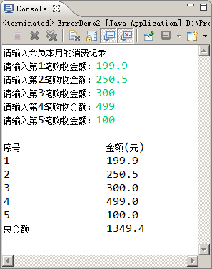

# 上机任务2：

有一组学员的成绩{99，85，82，63， 60}，将它们按降序排列。要增加一个学员的成绩，将它插入成绩序列，并保持降序。

# 上机任务3：

将 一组乱序的字符进行排序

进行升序和逆序输出

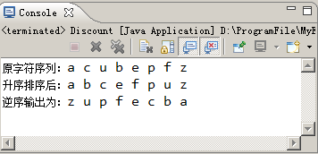

# 上机任务4：

在上一个练习的基础上改进：

向上一个练习中得到的升序字符序列中插入一个新的字符，要求插入之后字符序列仍保持有序

# 上机任务5：

求出4家店的最低手机价格

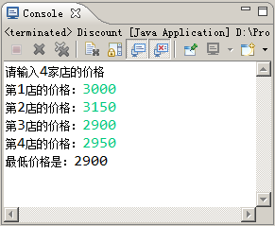

# 上机任务6：

从键盘输入一个整数，然后判断数组中是否含有该数，如果存在，输出”猜对了”，否则输出”sorry”。

# 上机任务7：

编写JAVA程序，实现接收用户输入的8个整数，输出最大值，最小值和平均值，要求：通过循环方式，查询数组中最大值和最小值。

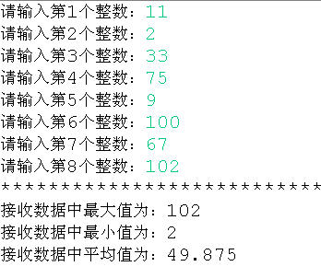

# 上机任务8：

编写JAVA程序，实现使用数组保存用户输入的5个数字，输出数组中下标为奇数的数组成员，并统计输入数据中偶数的个数。

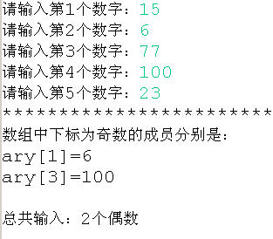

# 上机任务9：

输入一个五位正整数，使用数组判断它是不是回文数(如12321是回文数)

# 上机任务10：

编写JAVA程序，实现接收用户输入，直到输入500为止，统计输入的数字个数及其中奇数之和，要求：统计的数据中不包括最后输入的结束数字500。